חסידות

רבי ישראל בן אליעזר (1700-1760)
בעל שם טוב = בעש"ט

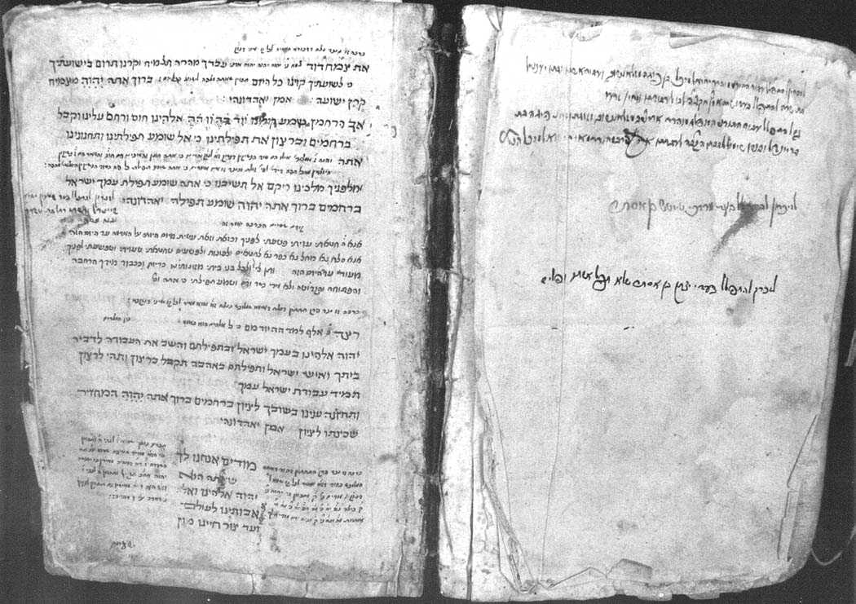

- דביקות
- עליית נשמה
- רחמנא ליבא בעי
- דור דעה

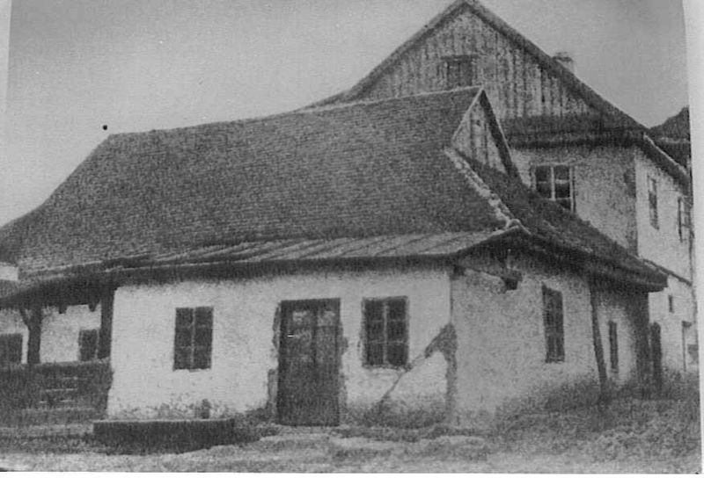
Medzhybizh, Ukraine. Baal Shem Tov, Synagogue (Photo from a postcard circa 1915).
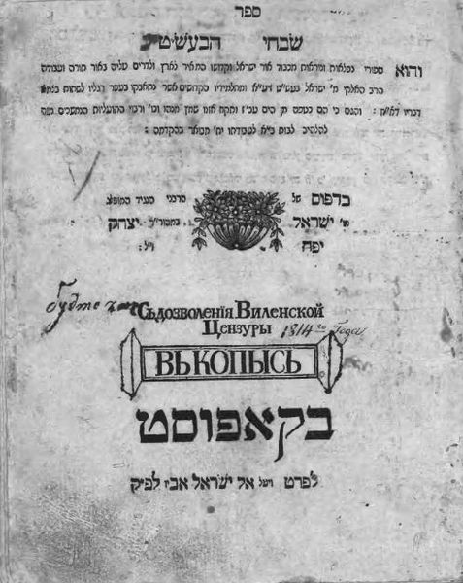
Shivchei HaBesht, 1st edition (1814)
שבחי הבעש"ט
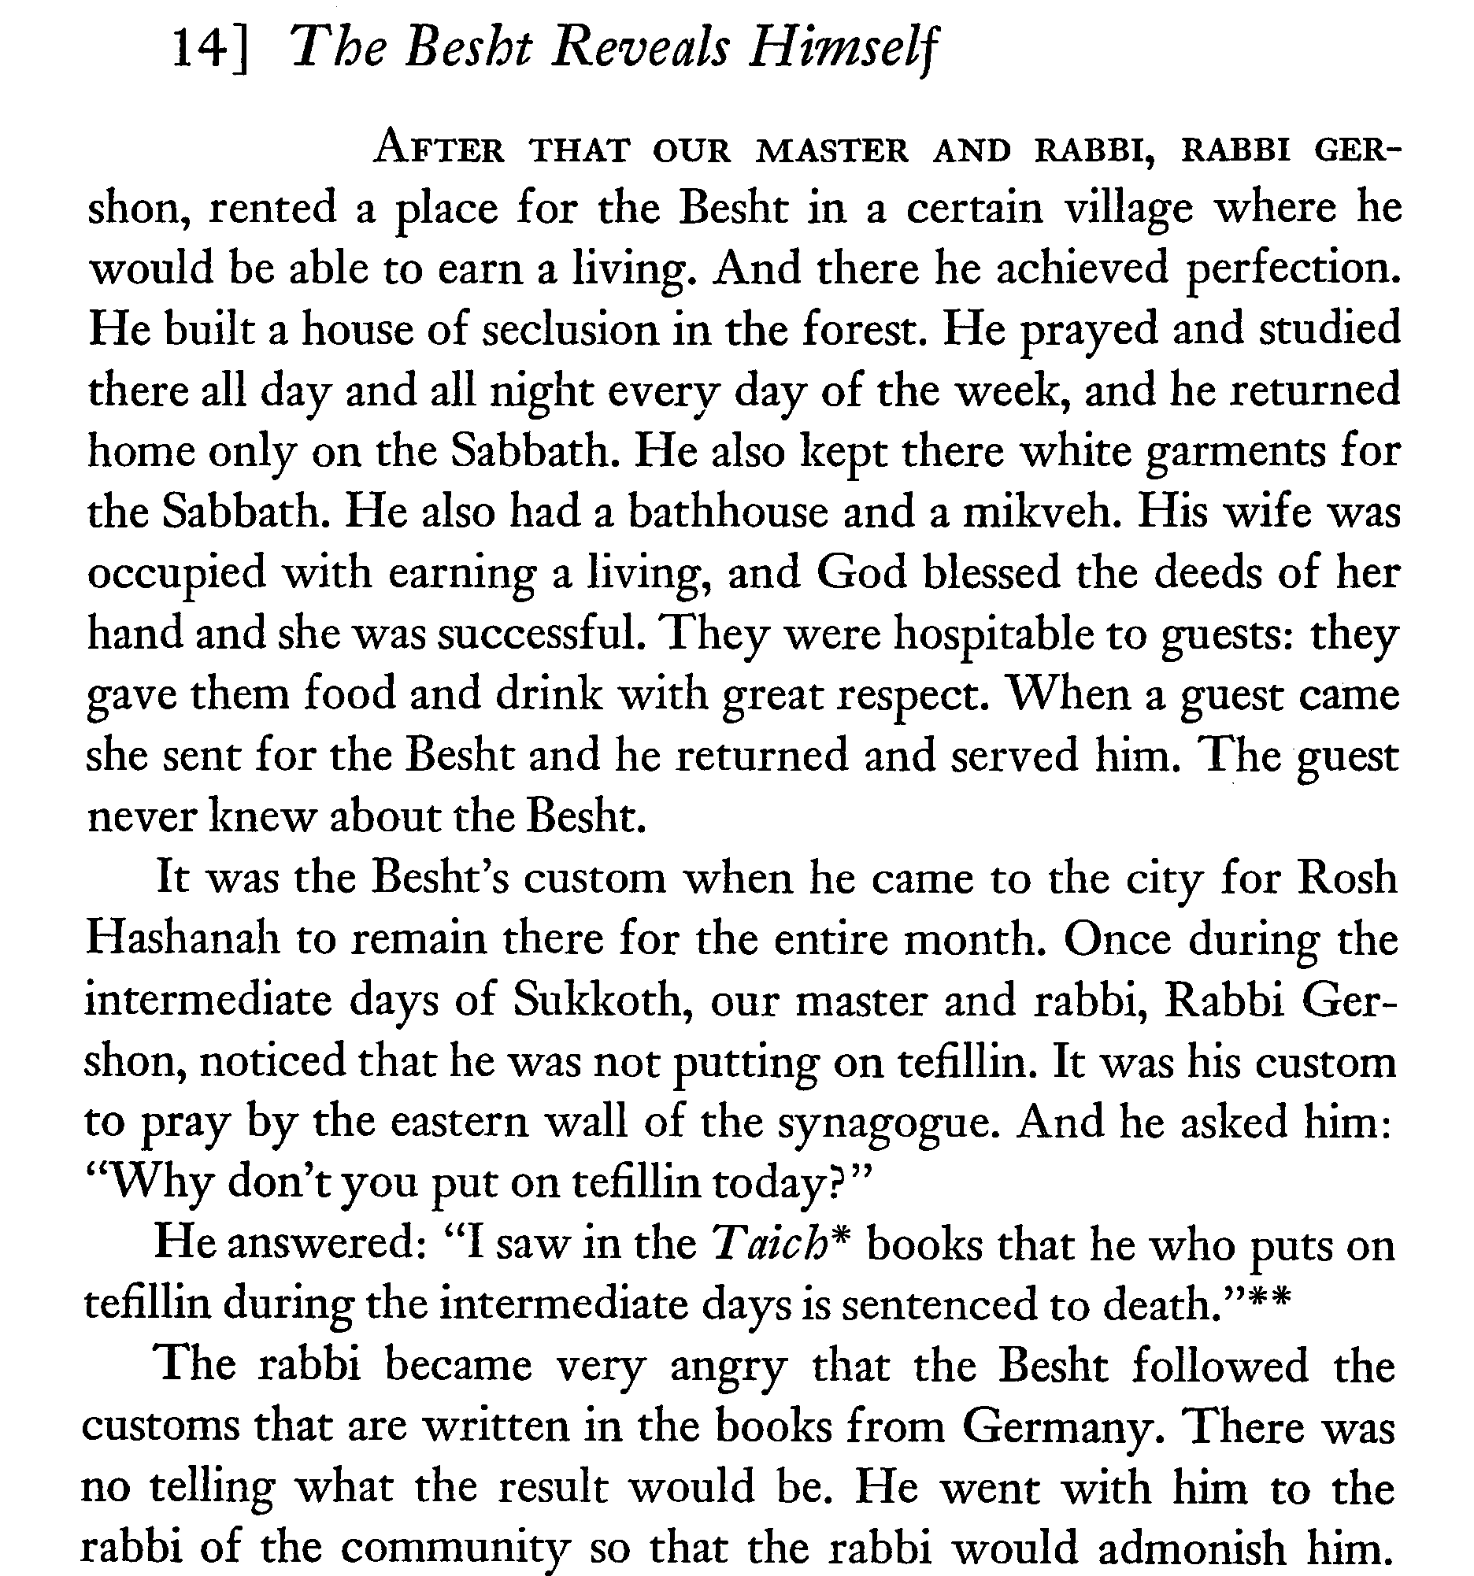
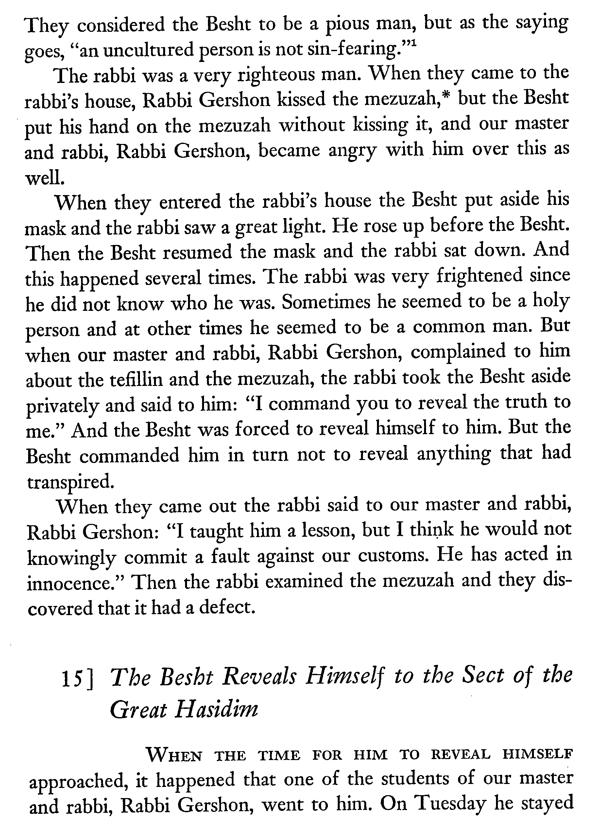
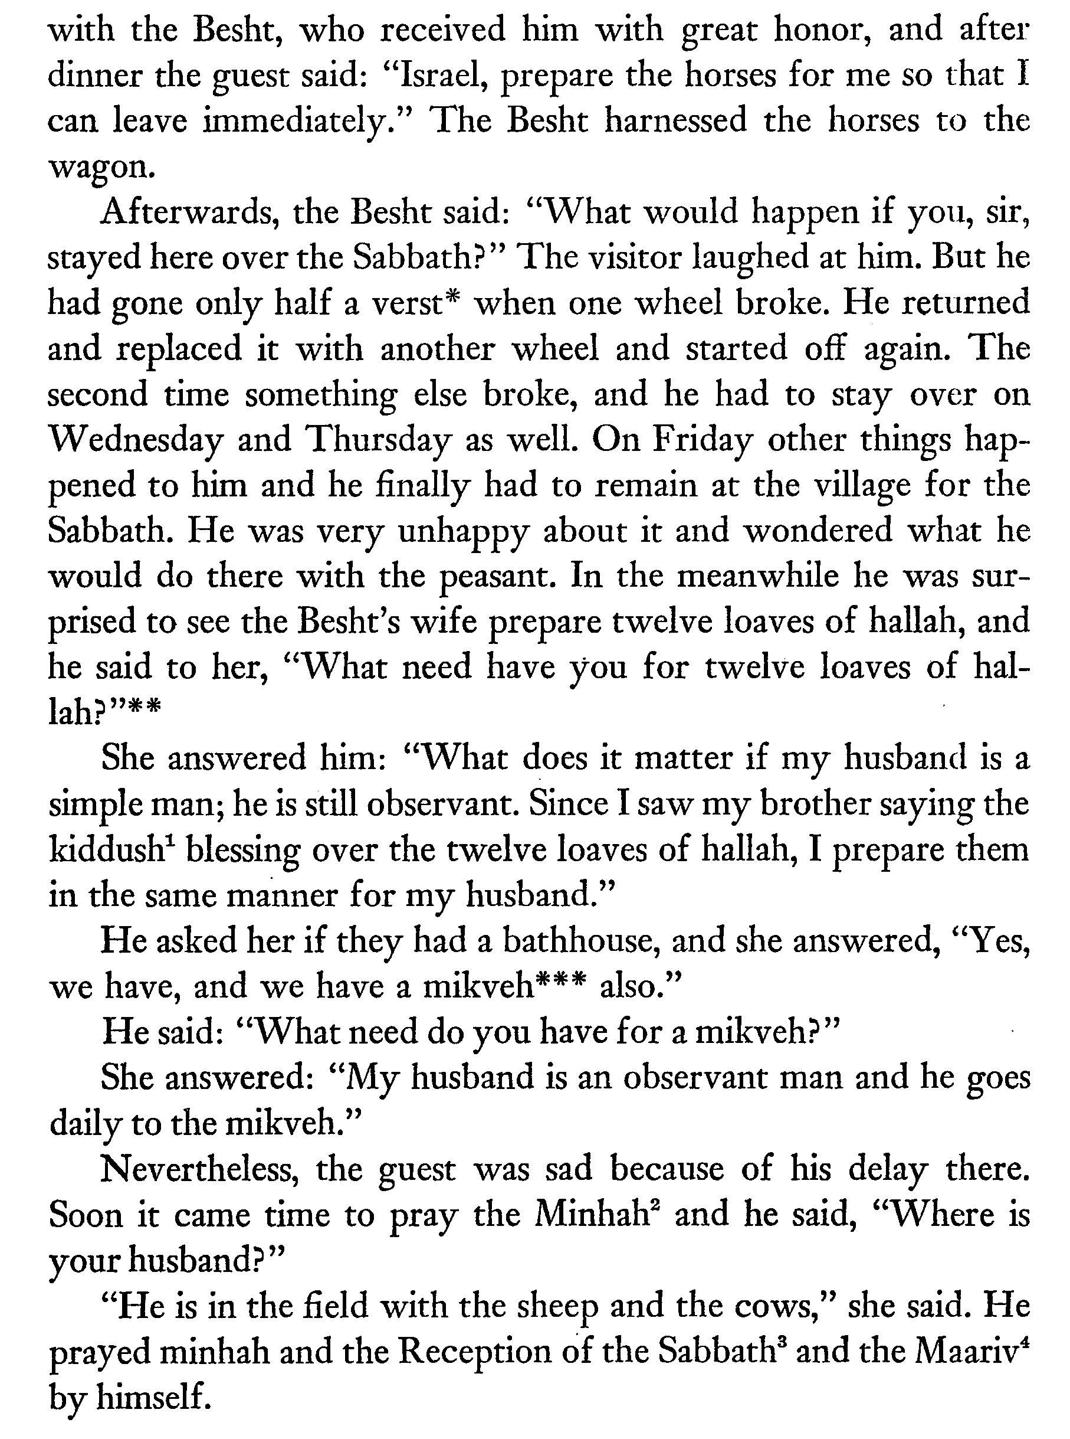
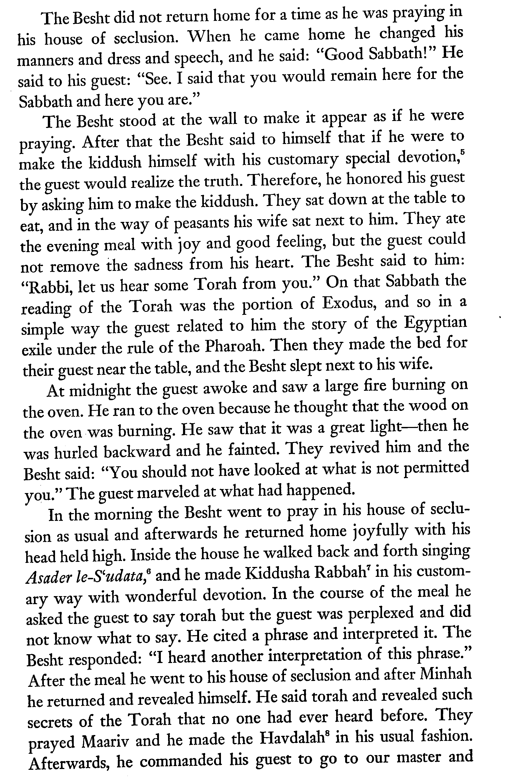
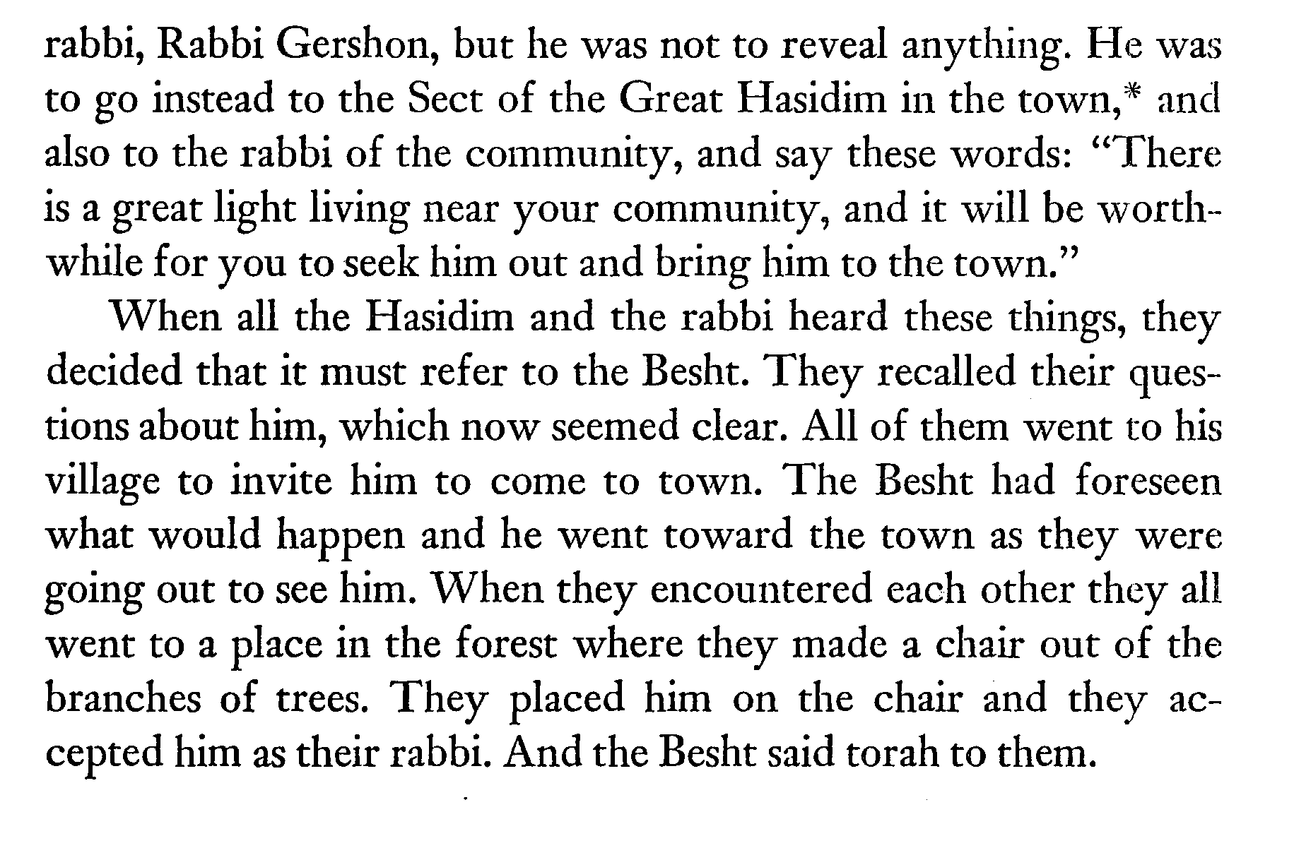
http://en.wikipedia.org/wiki/List_of_Hasidic_dynasties
